ANEXO #2
Fotografía #1
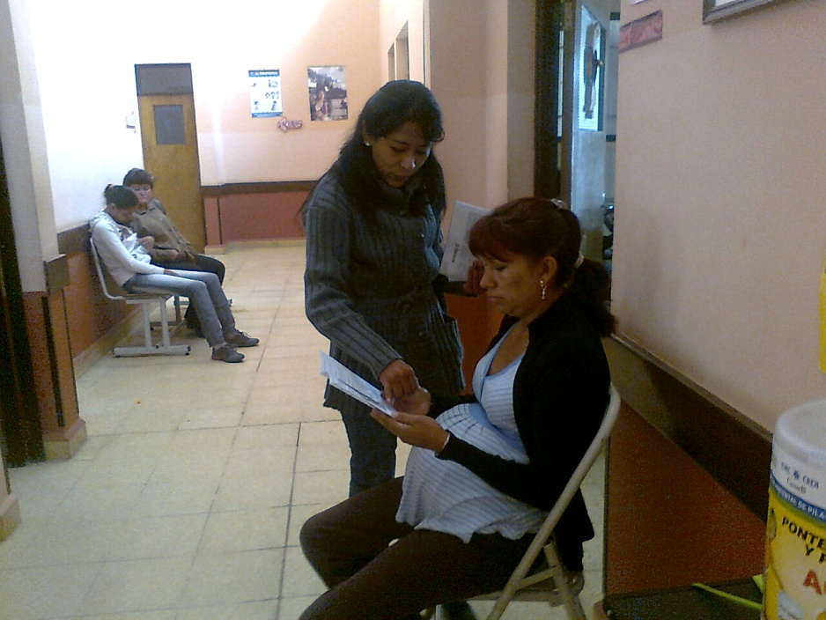
Fuente: elaboración propia
Fotografía #2
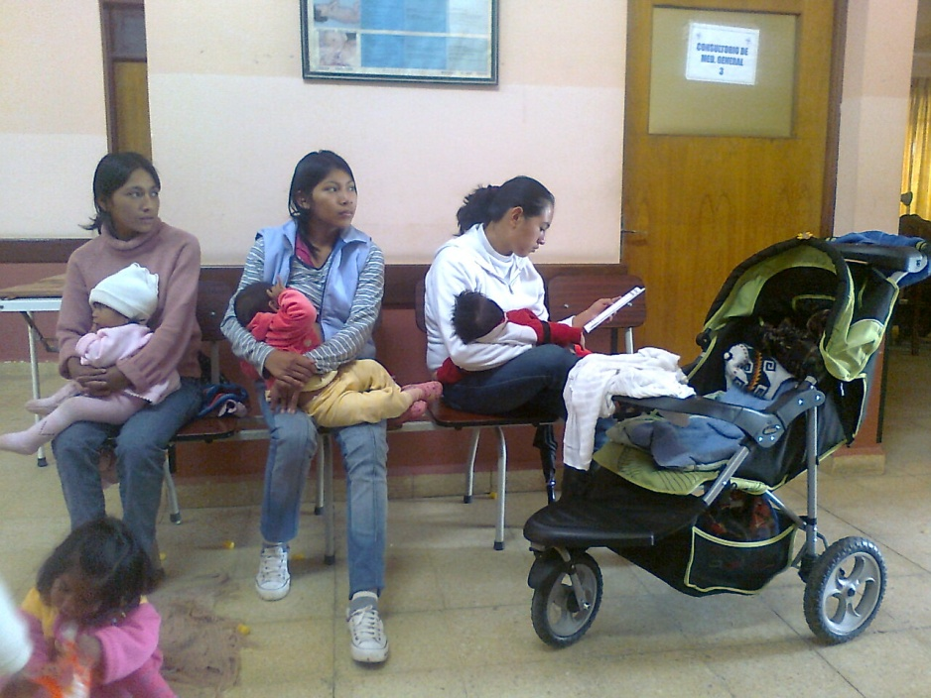
Fuente: elaboración propia

Fotografía: 3
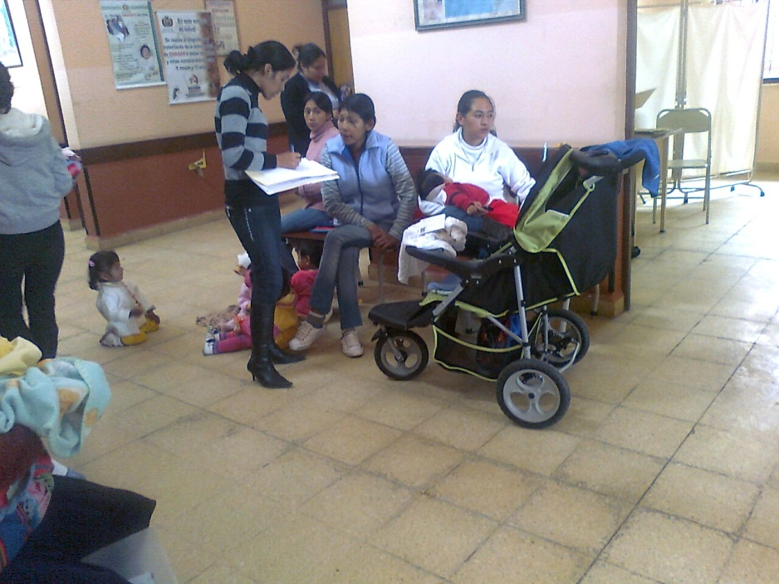
Fuente: elaboración propia
Fotografía # 4
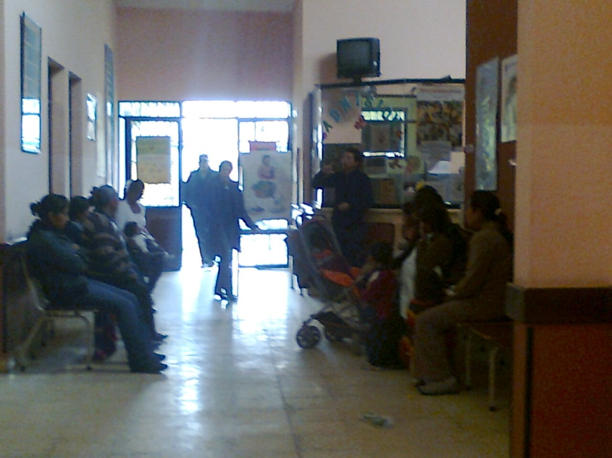
Fuente: elaboración propia

